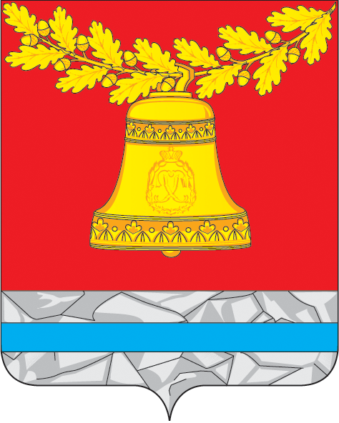

АДМИНИСТРАЦИЯ ПАВЛОВСКОГО МУНИЦИПАЛЬНОГО РАЙОНА
ВОРОНЕЖСКОЙ ОБЛАСТИ

УТВЕРЖДАЮ
Глава Павловского
муниципального района - председатель
антинаркотической комиссии
Павловского муниципального района
____________________ М.Н. Янцов
«___»_________________ 2021 год

ПЛАН
Работы антинаркотической комиссии
Павловского муниципального района
на 2022 год

№ п/п | Рассматриваемые вопросы | Ответственные исполнители
1 квартал 2022 года
1. | Роль учреждений культуры в процессе формирования негативного отношения в обществе к немедицинскому потреблению наркотиков путем проведения антинаркотической пропаганды. | Муниципальный отдел по культуре и межнациональным вопросам администрации Павловского муниципального района
2. | Об организации занятости несовершеннолетних в период летних каникул. | Муниципальный отдел по образованию, молодежной политике и спорту администрации Павловского муниципального района
3. | О наркоситуации в Павловском муниципальном районе за 2021 год. | Отдел МВД России по Павловскому району
4. | О наркоситуации в сельском поселении, принимаемых мерах по противодействию злоупотреблению наркотических средств и психотропных веществ, а также о проведении мероприятий по обследованию сельскохозяйственных угодий на предмет произрастания наркосодержащих растений. | Глава городского поселения – город Павловск  Глава Р. Буйловского сельского поселения Павловского муниципального района
2 квартал 2022 года
5. | О наркоситуации в сельском поселении, принимаемых мерах по противодействию злоупотреблению наркотических средств и психотропных веществ, а также о проведении мероприятий по обследованию сельскохозяйственных угодий на предмет произрастания наркосодержащих растений. | Глава Покровсковского сельского поселения Павловского муниципального района
6. | Проведение информационно-просветительных мероприятий по рекламированию физической культуры и массового спорта, здорового образа жизни, а так же спортивного стиля жизни, в том числе с привлечением ведущих спортивных специалистов, спортсменов, политиков, общественных деятелей. | МКУ «ЦРФКСИДО ПМР»
7. | Роль библиотек в системе противодействия злоупотреблению наркотическими средствами | Муниципальный отдел по культуре и межнациональным вопросам администрации Павловского муниципального района
8. | Об использовании потенциала СМИ в формировании здорового образа жизни и повышении эффективности антинаркотической пропаганды среди подростков и молодежи. | Отдел МВД России по Павловскому району
3 квартал 2022 года
9. | Современные формы антинаркотической профилактической работы в учреждениях культуры Павловского муниципального района. | Муниципальный отдел по культуре и межнациональным вопросам администрации Павловского муниципального района
10. | О совместной работе КУ ВО «УСЗН» и МБУ Павловский центр «РОСТ» по повышению эффективности антинаркотической пропаганды в семьях социального риска. | ДСЗ УВО КУ ВО «Управление социальной защиты населения Павловского района»
11. | Об организации работы по раннему выявлению немедицинского потребления психотропных веществ. Проведение профилактических мероприятий, направленных на предотвращение потребления ПАВ. | Муниципальный отдел по образованию, молодежной политике и спорту администрации Павловского муниципального района
12. | О наркоситуации в сельском поселении, принимаемых мерах по противодействию злоупотреблению наркотических средств и психотропных веществ, а также о проведении мероприятий по обследованию сельскохозяйственных угодий на предмет произрастания наркосодержащих растений. | Глава Петровского сельского поселения Павловского муниципального района
4 квартал 2022 года
13. | О наркоситуации в сельском поселении, принимаемых мерах по противодействию злоупотреблению наркотических средств и психотропных веществ, а также о проведении мероприятий по обследованию сельскохозяйственных угодий на предмет произрастания наркосодержащих растений. | Глава Песковского сельского поселения Павловского муниципального района  Глава Лосевского сельского поселения Павловского муниципального района
14. | Развитие молодежного антинаркотического волонтерского движения в клубных учреждения, пропаганда ценностей здорового образа жизни в молодежной среде. | Муниципальный отдел по культуре и межнациональным вопросам администрации Павловского муниципального района
15. | Информация о реализованных антинаркотических информационно-пропагандистских мероприятиях среди населения. | БУЗ ВО «Павловская РБ»
16. | Об утверждении плана работы антинаркотической комиссии Павловского муниципального района на 2023 год. | Заместитель председателя комиссии

Заместитель председателя антинаркотической комиссии
Павловского муниципального района Е.Н. Рублёвская

